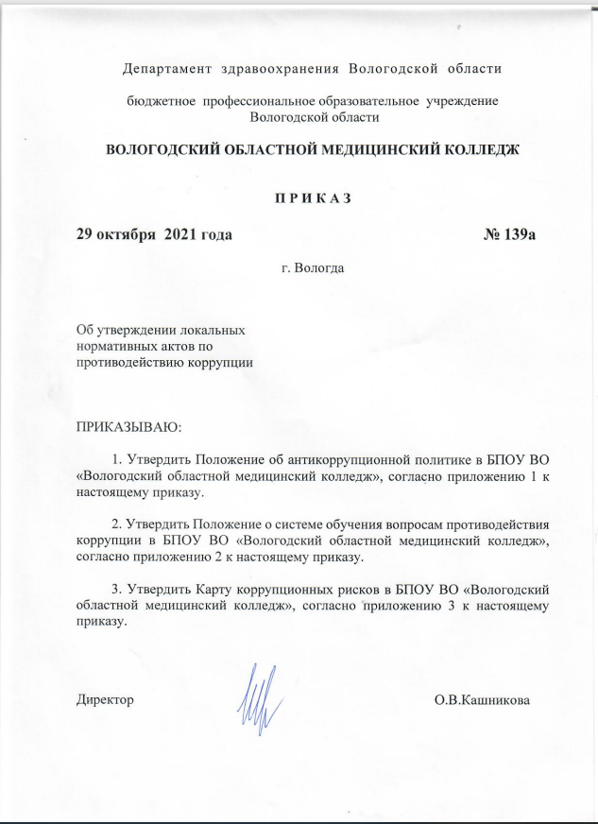

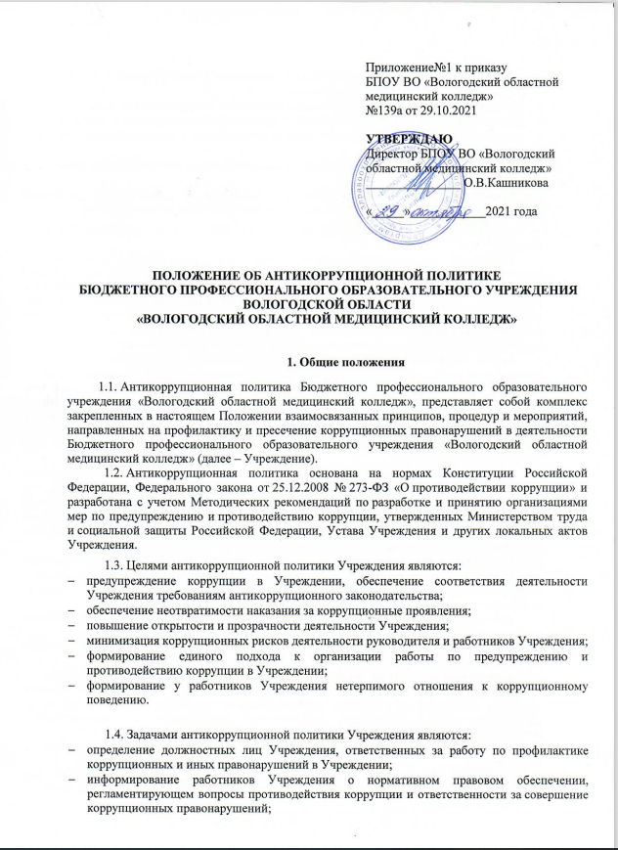
Приложение№1 к приказу
БПОУ ВО «Вологодский областной медицинский колледж»
№139а от 29.10.2021

УТВЕРЖДАЮ
Директор БПОУ ВО «Вологодский областной медицинский колледж»
_______________ О.В.Кашникова

«_____»____________2021 года

ПОЛОЖЕНИЕ ОБ АНТИКОРРУПЦИОННОЙ ПОЛИТИКЕ
БЮДЖЕТНОГО ПРОФЕССИОНАЛЬНОГО ОБРАЗОВАТЕЛЬНОГО УЧРЕЖДЕНИЯ ВОЛОГОДСКОЙ ОБЛАСТИ
«ВОЛОГОДСКИЙ ОБЛАСТНОЙ МЕДИЦИНСКИЙ КОЛЛЕДЖ»

1. Общие положения
1.1. Антикоррупционная политика Бюджетного профессионального образовательного учреждения «Вологодский областной медицинский колледж», представляет собой комплекс закрепленных в настоящем Положении взаимосвязанных принципов, процедур и мероприятий, направленных на профилактику и пресечение коррупционных правонарушений в деятельности Бюджетного профессионального образовательного учреждения «Вологодский областной медицинский колледж» (далее – Учреждение).
1.2. Антикоррупционная политика основана на нормах Конституции Российской Федерации, Федерального закона от 25.12.2008 № 273-ФЗ «О противодействии коррупции» и разработана с учетом Методических рекомендаций по разработке и принятию организациями мер по предупреждению и противодействию коррупции, утвержденных Министерством труда и социальной защиты Российской Федерации, Устава Учреждения и других локальных актов Учреждения.
1.3. Целями антикоррупционной политики Учреждения являются:
- предупреждение коррупции в Учреждении, обеспечение соответствия деятельности Учреждения требованиям антикоррупционного законодательства;
- обеспечение неотвратимости наказания за коррупционные проявления;
- повышение открытости и прозрачности деятельности Учреждения;
- минимизация коррупционных рисков деятельности руководителя и работников Учреждения;
- формирование единого подхода к организации работы по предупреждению и противодействию коррупции в Учреждении;
- формирование у работников Учреждения нетерпимого отношения к коррупционному поведению.

1.4. Задачами антикоррупционной политики Учреждения являются:
- определение должностных лиц Учреждения, ответственных за работу по профилактике коррупционных и иных правонарушений в Учреждении;
- информирование работников Учреждения о нормативном правовом обеспечении, регламентирующем вопросы противодействия коррупции и ответственности за совершение коррупционных правонарушений;
- формирование у работников единообразного понимания позиции Учреждения о неприятии коррупции в любых формах и проявлениях;
- минимизация риска вовлечения работников Учреждения в коррупционную деятельность;
- определение основных принципов работы по предупреждению коррупции в Учреждении;
- разработка и реализация мер, направленных на профилактику и противодействие коррупции в Учреждении;
- мониторинг эффективности внедренных антикоррупционных мер (стандартов, процедур и т.п.).
- обеспечение ответственности работников Учреждения за несоблюдение требований антикоррупционной политики Учреждения и за коррупционные проявления в целом.
1.5. Для целей Антикоррупционной политики используются следующие основные понятия:
коррупция ‒ злоупотребление служебным положением, дача взятки, получение взятки, злоупотребление полномочиями, коммерческий подкуп либо иное незаконное использование физическим лицом своего должностного положения вопреки законным интересам общества и государства в целях получения выгоды в виде денег, ценностей, иного имущества или услуг имущественного характера, иных имущественных прав для себя или для третьих лиц либо незаконное предоставление такой выгоды указанному лицу другими физическими лицами, а также совершение перечисленных деяний от имени или в интересах юридического лица;
взятка ‒ получение должностным лицом, иностранным должностным лицом либо должностным лицом публичной международной организации лично или через посредника денег, ценных бумаг, иного имущества либо незаконное оказание ему услуг имущественного характера, предоставления иных имущественных прав за совершение действий (бездействие) в пользу взяткодателя или представляемых им лиц, если такие действия (бездействие) входят в служебные полномочия должностного лица либо если оно в силу должностного положения может способствовать таким действиям (бездействию), а равно за общее покровительство или попустительство по службе;
коммерческий подкуп ‒ незаконные передача лицу, выполняющему управленческие функции в коммерческой или иной организации, денег, ценных бумаг, иного имущества, оказание ему услуг имущественного характера, предоставление иных имущественных прав за совершение действий (бездействие) в интересах дающего или иных лиц, если указанные действия (бездействие) входят в служебные полномочия такого лица либо если оно в силу своего служебного положения может способствовать указанным действиям (бездействию);
противодействие коррупции ‒ деятельность федеральных органов государственной власти, органов государственной власти субъектов Российской Федерации, органов местного самоуправления, институтов гражданского общества, организаций и физических лиц в пределах их полномочий:
а) по предупреждению коррупции, в том числе по выявлению и последующему устранению причин коррупции (профилактика коррупции);
б) по выявлению, предупреждению, пресечению, раскрытию и расследованию коррупционных правонарушений (борьба с коррупцией);
в) по минимизации и (или) ликвидации последствий коррупционных правонарушений;
предупреждение коррупции ‒ деятельность Учреждения, направленная на введение элементов корпоративной культуры, организационной структуры, правил и процедур, регламентированных внутренними нормативными документами и обеспечивающих недопущение коррупционных правонарушений;
работник Учреждения ‒ физическое лицо, вступившее в трудовые отношения с Учреждением;
контрагент Учреждения ‒ любое российское или иностранное юридическое или физическое лицо, с которым организация вступает в договорные отношения, за исключением трудовых отношений;
конфликт интересов‒ ситуация, при которой личная заинтересованность (прямая или косвенная) лица, замещающего должность, замещение которой предусматривает обязанность принимать меры по предотвращению и урегулированию конфликта интересов, влияет или может повлиять на надлежащее, объективное и беспристрастное исполнение им должностных (служебных) обязанностей (осуществление полномочий);
личная заинтересованность ‒ возможность получения доходов в виде денег, иного имущества, в том числе имущественных прав, услуг имущественного характера, результатов выполненных работ или каких-либо выгод (преимуществ) лицом и (или) состоящими с ним в близком родстве или свойстве лицами (родителями, супругами, детьми, братьями, сестрами, а также братьями, сестрами, родителями, детьми супругов и супругами детей), гражданами или организациями, с которыми лицо и (или) лица, состоящие с ним в близком родстве или свойстве, связаны имущественными, корпоративными или иными близкими отношениями.

2. Основные принципы Антикоррупционной политики Учреждения
2.1. Антикоррупционная политика Учреждения основывается на следующих основных принципах:
а) принцип соответствия антикоррупционной политики Учреждения законодательству Российской Федерации и общепринятым нормам права.
Соответствие реализуемых антикоррупционных мероприятий Конституции Российской Федерации, заключенным Российской Федерацией международным договорам, законодательству о противодействии коррупции и иным нормативным правовым актам Российской Федерации, действие которых распространяется на Учреждение;
б) принцип личного примера руководителя.
Ключевая роль руководителя Учреждения в формировании культуры нетерпимости к коррупции и в создании внутриорганизационной системы предупреждения и противодействия коррупции в Учреждении;
в) принцип вовлеченности работников.
Информированность работников Учреждения о положениях антикоррупционного законодательства, обеспечение их активного участия в формировании и реализации антикоррупционных стандартов и процедур;
г) принцип соразмерности антикоррупционных процедур коррупционным рискам.
Разработка и выполнение комплекса мероприятий, позволяющих снизить вероятность вовлечения руководителя Учреждения, работников Учреждения в коррупционную деятельность, осуществляется с учетом существующих в деятельности Учреждения коррупционных рисков;
д) принцип эффективности антикоррупционных процедур.
Реализация антикоррупционных мероприятий в Учреждении простыми способами, имеющими низкую стоимость и приносящими требуемый (достаточный) результат;
е) принцип ответственности и неотвратимости наказания.
Неотвратимость наказания для руководителя Учреждения и работников Учреждения вне зависимости от занимаемой должности, стажа работы и иных условий в случае совершения ими коррупционных правонарушений в связи с исполнением трудовых обязанностей, а также персональная ответственность руководителя Учреждения за реализацию антикоррупционной политики Учреждения;
ж) принцип открытости хозяйственной и иной деятельности.
Информирование контрагентов, партнеров и общественности о принятых в Учреждении антикоррупционных стандартах и процедурах;
з) принцип постоянного контроля и регулярного мониторинга.
Регулярное осуществление мониторинга эффективности внедренных антикоррупционных стандартов и процедур, а также контроля за их исполнением.

3. Область применения Антикоррупционной политики
и круг лиц, на которых распространяется её действие
3.1. Антикоррупционная политика распространяется на руководителя Учреждения и работников Учреждения вне зависимости от занимаемой должности и выполняемых функций.
3.2. Нормы Антикоррупционной политики могут распространяться на иных физических и (или) юридических лиц, с которыми Учреждение вступает в договорные отношения, в случае, если это закреплено в договорах, заключаемых Учреждением с такими лицами.

4. Должностные лица Учреждения, ответственные за реализацию
Антикоррупционной политики Учреждения
4.1. Руководитель Учреждения организует работу по противодействию коррупции, в том числе, исходя из стоящих перед Учреждением задач, специфики деятельности, штатной численности, организационной структуры Учреждения, назначает лицо или несколько лиц, ответственных за работу по противодействию коррупции и иных правонарушений в Учреждении в пределах их полномочий.
4.2. Основные обязанности должностного лица (должностных лиц), ответственного (ответственных) за работу по противодействию коррупции и иных правонарушений в Учреждении:
- подготовка предложений для принятия решений по вопросам предупреждения коррупции в Учреждении;
- подготовка предложений, направленных на устранение причин и условий, порождающих риск возникновения коррупции в Учреждении;
- обеспечение выполнения работы, направленной на выявление аффилированности, личной заинтересованности работников при исполнении должностных обязанностей, и лиц, претендующих на должности в Учреждении, которая приводит или может привести к конфликту интересов;
- соблюдение требований, установленных частью 4 ст.12 Федерального закона от 25.12.2008 №273-ФЗ «О противодействии коррупции» (с учетом изменений и дополнений);
- прием и рассмотрение сообщений о случаях склонения работников к совершению коррупционных правонарушений в интересах или от имени иной организации, а также о случаях совершения коррупционных правонарушений работниками, контрагентами Учреждения или иными лицами;
- организация проведения оценки коррупционных рисков;
- организация работы по рассмотрению сообщений о конфликте интересов;
- оказание содействия представителям контрольно-надзорных и правоохранительных органов при проведении ими проверок деятельности Учреждения по вопросам предупреждения коррупции;
- оказание содействия представителям правоохранительных органов при проведении мероприятий по пресечению или расследованию коррупционных правонарушений и преступлений, включая оперативно-розыскные мероприятия;
- организация обучающих мероприятий по вопросам профилактики и противодействия коррупции в Учреждении, а также индивидуальное консультирование работников Учреждения.

5. Обязанности руководителя и работников Учреждения
по предупреждению коррупции
5.1. Работники Учреждения знакомятся с содержанием Антикоррупционной политики под роспись.
5.2. Соблюдение работником Учреждения требований Антикоррупционной политики учитывается при оценке его деловых качеств, в том числе в случае назначения на вышестоящую должность, при решении иных кадровых вопросов.
5.3. Руководитель и работники Учреждения вне зависимости от занимаемой должности и стажа работы в Учреждении в связи с исполнением ими трудовых обязанностей в соответствии с трудовым договором должны:
- руководствоваться и неукоснительно соблюдать требования и принципы антикоррупционной политики Учреждения;
- воздерживаться от совершения и (или) участия в совершении коррупционных правонарушений, в том числе в интересах или от имени Учреждения;
- воздерживаться от поведения, которое может быть принято окружающими как готовность совершить или участвовать в совершении коррупционного правонарушения, в том числе в интересах или от имени Учреждения.
5.4. Работник Учреждения вне зависимости от занимаемой должности и стажа работы в Учреждении в связи с исполнением им трудовых обязанностей в соответствии с трудовым договором должен:
- незамедлительно информировать руководителя Учреждения и своего непосредственного руководителя о случаях склонения его к совершению коррупционных правонарушений;
- незамедлительно информировать руководителя Учреждения и своего непосредственного руководителя о ставших известными ему случаях совершения коррупционных правонарушений другими работниками Учреждения;
- сообщить руководителю Учреждения и своему непосредственному руководителю о возникшем конфликте интересов либо о возможности его возникновения.

6. Реализуемые Учреждением антикоррупционные мероприятия и процедуры, порядок их выполнения
6.1. В Учреждении ведется работа по предупреждению коррупции, реализуются антикоррупционные мероприятия, стандарты и процедуры направленные на противодействие коррупции.

6.1.1. Внедрение стандартов поведения работников Учреждения.
В целях внедрения антикоррупционных стандартов поведения работников в Учреждении устанавливаются общие правила и принципы, затрагивающие этику деловых отношений и направленные на формирование этичного, добросовестного поведения работников Учреждения.
Общие правила и принципы поведения закреплены в Своде правил служебного поведения и этики работников Учреждения.

6.1.2. Антикоррупционное просвещение работников Учреждения.
Антикоррупционное просвещение работников Учреждения осуществляется в целях формирования антикоррупционного мировоззрения, нетерпимости к коррупционному поведению, повышения уровня правосознания и правовой культуры работников Учреждения на плановой основе посредством антикоррупционного образования и антикоррупционного консультирования.
Антикоррупционное образование работников Учреждения осуществляется согласно ежегодно утверждаемой образовательной системе, которая включает в себя перечень конкретных мероприятий. Мероприятия рекомендуется проводить по мере необходимости для действующих работников Учреждения, а также при приеме на работу.
Антикоррупционное образование лиц, ответственных за работу по противодействию коррупции и иных правонарушений в Учреждении осуществляется за счет Учреждения в форме подготовки (переподготовки) и повышения квалификации.
Антикоррупционное консультирование осуществляется в индивидуальном порядке должностными лицами Учреждения, ответственными за реализацию антикоррупционной политики Учреждения. Консультирование по частным вопросам противодействия коррупции, в том числе по вопросам урегулирования конфликта интересов, проводится в конфиденциальном порядке.

6.1.3. Урегулирование конфликта интересов.
В основу работы по урегулированию конфликта интересов в Учреждении положены следующие принципы:
- приоритетность применение мер по предупреждению коррупции; обязательность раскрытия сведений о реальном или потенциальном конфликте интересов;
- индивидуальное рассмотрение и оценка репутационных рисков для Учреждения при выявлении каждого конфликта интересов и его урегулировании;
- конфиденциальность процесса раскрытия сведений о конфликте интересов;
- защита работника Учреждения от преследования в связи с сообщением о конфликте интересов, который был своевременно раскрыт работником Учреждения и урегулирован (предотвращен) Учреждением.
Работник Учреждения обязан принимать меры по недопущению любой возможности возникновения конфликта интересов.
Порядок выявления и урегулирования конфликта интересов в Учреждении закреплен в Положении о порядке уведомления работодателя о конфликте интересов.
6.1.4. Правила обмена деловыми подарками и знаками делового гостеприимства.
В целях исключения нарушения норм законодательства о противодействии коррупции; оказания влияния третьих лиц на деятельность руководителя и работников Учреждения при исполнении ими трудовых обязанностей; минимизации имиджевых потерь Учреждения работникам не рекомендуется принимать или передавать подарки либо оказывать услуги в любом виде от контрагентов или третьих лиц в качестве благодарности за совершенную услугу или данный совет.
Получение денег работниками Учреждения в качестве подарка в любом виде строго запрещено, вне зависимости от суммы.
Подарки и услуги, предоставляемые Учреждением, передаются только от имени Учреждения в целом, а не от отдельного работника.
Порядок обмена деловыми подарками и знаками делового гостеприимства в процессе осуществления Учреждением своей деятельности закреплен в Положении об обмене деловыми подарками и знаками делового гостеприимства в Учреждении.

6.1.5. Оценка коррупционных рисков.
Целью оценки коррупционных рисков является определение конкретных процессов и видов деятельности Учреждения, при реализации которых наиболее высока вероятность совершения работниками Учреждения коррупционных правонарушений, как в целях получения личной выгоды, так и в целях получения выгоды Учреждением.
Оценка коррупционных рисков Учреждения осуществляется ежегодно в соответствии с Положением об оценке коррупционных рисков.

6.1.6. Внутренний контроль и аудит.
Система внутреннего контроля и аудита Учреждения способствует профилактике и выявлению коррупционных правонарушений в деятельности Учреждения.
Задачами внутреннего контроля и аудита в целях реализации мер предупреждения коррупции являются обеспечение надежности и достоверности финансовой (бухгалтерской) отчетности Учреждения и обеспечение соответствия деятельности Учреждения требованиям нормативных правовых актов и локальных нормативных актов Учреждения.
Требования Антикоррупционной политики, учитываемые при формировании системы внутреннего контроля и аудита Учреждения:
- проверка соблюдения различных организационных процедур и правил деятельности, которые значимы с точки зрения работы по предупреждению коррупции;
- контроль документирования операций хозяйственной деятельности Учреждения;
- проверка экономической обоснованности осуществляемых операций в сферах коррупционного риска.
Контроль документирования операций хозяйственной деятельности прежде всего связан с обязанностью ведения финансовой (бухгалтерской) отчетности Учреждения и направлен на предупреждение и выявление соответствующих нарушений: составление неофициальной отчетности, использование поддельных документов, запись несуществующих расходов, отсутствие первичных учетных документов, исправления в документах и отчетности, уничтожение документов и отчетности до наступления установленного срока и т. д.
Проверка экономической обоснованности осуществляемых операций в сферах коррупционного риска проводится в отношении обмена деловыми подарками, представительских расходов, благотворительных пожертвований, вознаграждений третьим лицам с учетом обстоятельств - индикаторов неправомерных действий, например:
- оплата услуг, характер которых не определен либо вызывает сомнения;
- предоставление дорогостоящих подарков, оплата транспортных, развлекательных услуг, предоставление иных ценностей или благ внешним работникам аффилированных лиц и контрагентов;
- выплата иному лицу вознаграждения, размер которого превышает обычную плату для организации или плату для данного вида услуг;
- закупки или продажи по ценам, значительно отличающимся от рыночных;
- сомнительные платежи наличными деньгами.

6.1.7. Сотрудничество с органами, уполномоченными на осуществление государственного контроля (надзора), и правоохранительными органами в сфере противодействия коррупции.
Учреждение принимает на себя обязательство сообщать в правоохранительные органы обо всех случаях совершения коррупционных преступлений, о которых Учреждению стало известно.
Обязанность по сообщению в правоохранительные органы о случаях совершения коррупционных преступлений, о которых стало известно Учреждению, закрепляется за должностным(и) лицом (лицами), ответственным(и) за работу по противодействию коррупции и иных правонарушений в Учреждении.
Учреждение принимает на себя обязательство воздерживаться от каких-либо санкций в отношении работников Учреждения, сообщивших в органы, уполномоченные на осуществление государственного контроля (надзора), и правоохранительные органы о ставшей им известной в ходе выполнения трудовых обязанностей информации о подготовке к совершению или совершении коррупционного преступления.
Сотрудничество с органами, уполномоченными на осуществление государственного контроля (надзора), и правоохранительными органами осуществляется в форме:
- оказания содействия уполномоченным представителям органов государственного контроля (надзора) и правоохранительных органов при проведении ими контрольно ‒ надзорных мероприятий в Учреждении по вопросам предупреждения и противодействия коррупции;
- оказания содействия уполномоченным представителям правоохранительных органов при проведении мероприятий по пресечению или расследованию коррупционных правонарушений, включая оперативно-розыскные мероприятия.
Руководитель и работники Учреждения оказывают поддержку правоохранительным органам в выявлении и расследовании фактов коррупции, предпринимают необходимые меры по сохранению и передаче в правоохранительные органы документов и информации, содержащих данные о коррупционных преступлениях.
Руководитель и работники Учреждения не должны допускать вмешательства в деятельность должностных лиц органов, уполномоченных на осуществление государственного контроля (надзора), и правоохранительных органов.
Виды обращений и порядок обращения учреждения в правоохранительные органы закреплен в Положении о взаимодействии с правоохранительными органами по вопросам предупреждения и противодействия коррупции Учреждения.

К настоящему Положению об антикоррупционной политике в Учреждении утверждается План мероприятий по противодействию коррупции: ежегодно, либо на временной период, не превышающий период, указанный в действующем Указе Президента РФ «О национальном плане противодействия коррупции».

Ответственность сотрудников за несоблюдение требований антикоррупционной политики
7.1 В Учреждении требуется соблюдения работниками настоящего Положения при соблюдении процедур информирования работников о ключевых принципах, требованиях и санкциях за нарушения. Каждый работник, при заключении трудового договора должен быть ознакомлен под роспись с настоящим Положением и локальными нормативными актами, касающимися предупреждения и противодействия коррупции, принятыми в Учреждении.
7.2. Работники Учреждения, независимо от занимаемой должности, несут ответственность, предусмотренную действующим законодательством Российской Федерации, за соблюдение принципов и требований настоящего Положения, а также за действие (бездействие) подчиненных им лиц, нарушающих эти принципы и требования.
7.3. К мерам ответственности за коррупционные проявления в Учреждении относятся: меры уголовной, административной и дисциплинарной ответственности в соответствии законодательством Российской Федерации.
- Порядок пересмотра и внесения изменений положения антикоррупционной политики
При изменении законодательства Российской Федерации, либо выявлении недостаточно эффективных положений настоящего Положения об антикоррупционной политикой Учреждения, оно может быть пересмотрено и в него могут быть внесены изменения и дополнения.
Работа по актуализации антикоррупционной политики Учреждения осуществляется по поручению директора Комиссией по противодействию коррупции.

Федеральные законы, регулирующие отношения, возникающие в определенной сфере, например, в сфере образования, в сфере охраны здоровья граждан (Федеральный закон от 29.12.2012 № 273-ФЗ «Об образовании в Российской Федерации», Федеральный закон от 21.11.2011 № 323-ФЗ «Об основах охраны здоровья граждан в Российской Федерации»), содержат понятие конфликта интересов с учетом особенностей сферы общественных отношений, которые они регулируют.

